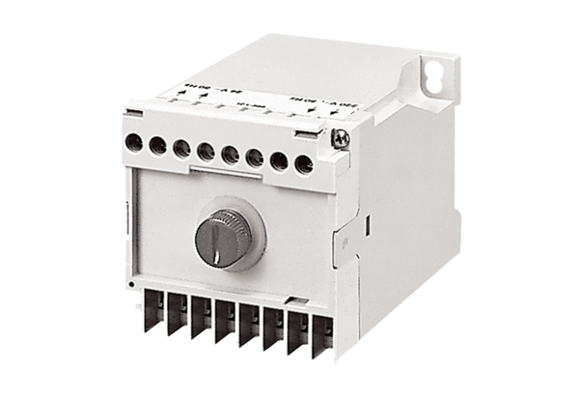Безопасный трансформатор TRE 50Комплект поставки: 1 штукАссортимент: A
Номер артикула: 0157.0385Изготовитель: MAICO

